Космонавтика.

Страна должна знать своих героев.
Из творческого сочинения командира отряда юных космонавтов «Восток» Калайкасинской СОШ им.А.Г.Николаева Евдокимова Евгения,
выпускника-2009 года.

Мы – дети Солнца и Земли,
Опалены огнём бессмертья…
Пусть бури новые вдали,
Идём вперёд, к иным
столетьям…
(Василий Эндип)

Космос имеет большое значение в нашей повседневной жизни. И это не только потому, что он приносит нам много пользы, ещё его просто интересно изучать. Там происходят множество интересных явлений, которые были уже давно замечены людьми: такие как солнечное и лунное затмения, почему планеты так выглядят с Земли и многие другие вопросы.
Чтобы изучать космические явления, нужны люди с большим терпением, силой воли, хорошим здоровьем и, конечно же с огромным желанием познать его. Такими людьми были первый космонавт Юрий Алексеевич Гагарин, второй космонавт Герман Титов и третий космонавт, наш земляк, Андриян Григорьевич Николаев. Их достижения стали подвигами и примерами для подражания для нынешней молодежи, среди которой редко встречаются такие люди, какими были эти герои - завоеватели космоса. Вдохновившись этими подвигами, у нас в Чувашии появилось движение юных космонавтов. В этом движении участвует и моя родная школа, и мне, как командиру отряда «Восток», это очень приятно.
У всех отрядов существует символика, единая форма. Символика представляет собой ракету или летательный аппарат, расположенный в центре эмблемы символизирующей собой карандаш, как школьная принадлежность, ракета и самолёт, на крыльях которого записана аббревиатура названия движения. Вокруг символического космического корабля расположены российский и чувашский флаги. Голубой круг символизирует бесконечность вселенной.

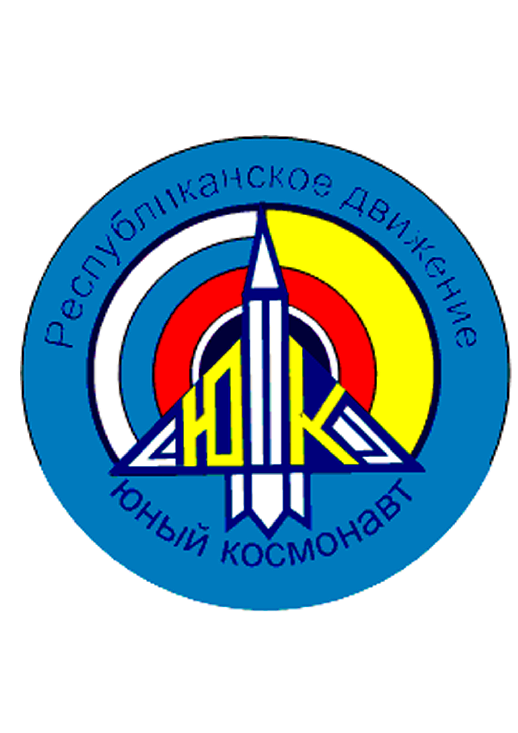
В своей деятельности отряд руководствуется принципами демократии, добровольности, творческой активности и гуманизма. Разрешается любая деятельность, кроме наносящей вред обществу, природе. Основные законы отрядов гласят: «Единство слова и дела», «Дружба и товарищество», «Честь и совесть», «Забота и милосердие».
Отряды подчиняются непосредственно Президенту детской общественной организации «Айсберг». Руководителем каждого отряда является командир, который имеет двух заместителей, художника и помощника художника, все остальные – рядовые члены.
Отряды каждый год принимают участие в районных и республиканских конкурсах и занимают призовые места, награждаются грамотами и дипломами.
Большую работу делает в школе заместитель по воспитательной работе Степанов А.М. Он воспитывает в детях чувство патриотизма, даёт стимул для жизни, создаёт условия для воплощения желаний в реальность.
Это очень радует и даёт стимул к дальнейшему развитию нашего отряда. За время работы организации ученики узнали о космосе, о знаменитых людях Чувашии и всей страны в целом, научились писать статьи и стихи, научились помогать друг другу и работать вместе, сообща.
Мы участвуем во всех мероприятиях и слётах – это очень интересно и познавательно, что тоже даёт отрядам немалую пользу. На основе полученных знаний, мы в школе каждый год организовываем фотовыставки жизни и деятельности великого земляка, постоянно проводим встречи с людьми, знавшими третьего космонавта Чувашии А.Г.Николаева. Журналисты помогают при оформлении стендов, добровольцы наши готовят художественные номера, организовывают концерты. В школьном музее мы храним его личную фуражку, выезжаем в его родную деревню Шоршелы.

